23) Hydrostatické mechanismy. Charakteristiky hydraulických pohonů. Konstrukce přímočarých pohonů a schématická znázornění.
Hydrostatické mechanismy:
Přenos a řízení parametrů energie v hydraulických mechanismech umožňují různé druhy
hydraulických prvků:
- Hydrostatické převodníky – hydraulické generátory, hydraulické motory
- Prvky pro řízení tlaku – tlakové ventily, redukční ventily
- Prvky pro řízení velikosti průtoku – škrticí ventily
- Prvky pro řízení směru průtoku – jednosměrné ventily, rozvaděče
- Proporcionální prvky – pro řízení tlaku, pro řízení průtoku
- Pomocné prvky – nádrže, čističe kapalin, vedení kapali, spojovací prvky atd.
Základní přehled hydraulických generátorů:
Všechna čerpadla pracují na základě přenosu rotační energie do oblasti měnícího se objemu.
- Zubové (neregulační, konstrukčně jednoduché, levné a provozně spolehlivé) – s vnějším ozubením, s vnitřním ozubením, vřetenové (šroubové)
- Lamelové hydrogenerátory – s kruhovým statorem, s oválným statorem
- Pístové hydrogenerátory – axiální, radiální, řadové
Hydraulické pohony:
Tzv. akční člen – převádí signál z ústředních členů regulátorů, PLC nebo řídicích počítačů na výchylku konající požadovanou práci, s požadovaným výkonem.
Pracovní tlaky dosahují řádově až desítky MPa (více než pneumatika). Ve srovnání s jinými typy pohonů dokážou generovat největší síly nebo momenty při malých dobách přestavení a současně při nejmenších možných rozměrech i tíze pohonů. Používají se v mobilní technice – pozemní vozidla, lodě, letadla. Problémem je nečistý provoz a také jsou problematické tam, kde je riziko požáru. Pro spojitou regulaci tvoří vždy jednu stavební jednotku s čerpadlem, zásobní nádrží oleje a rozvaděčem.
Hydromotory realizují převod tlakové energie kapaliny na energii mechanickou.
Přímočaré hydraulické motory
Přímočaré hydromotory patří k hydraulickým prvkům, které jednoduše docílí přímočarý pohyb při požadované síle a rychlosti. Někdy jsou označovány jako hydraulické válce. Konstrukce přímočarých hydromotorů je velmi rozmanitá podle účelu a způsobu použití, tomu odpovídá průměr válce a zdvih.
Přímočaré hydromotory jsou rozdělovány na jednočinné, dvojčinné s jednostrannou nebo oboustrannou průběžnou pístnicí, přímočaré hydromotory s plunžrem a teleskopické.
U jednočinný hydraulických motorů je pracovní zdvih pístnice realizován přivedením tlakové kapaliny pod píst. Návrat je vykonán pružinou.
U dvojčinných hydraulických motorů jsou pohyby v obou směrech realizovány přivedením tlakové kapaliny pod nebo nad píst.
Hydraulické motory s jednostrannou pístnicí mají větší plochu pod pístem a menší nad pístem (nad pístem je nutné odečíst průřez pístnice). Tyto hydraulické motory mají diferenciální píst a jejich pístnice bude při stejném průtoku rychleji zasouvána a pomaleji vysouvána.
Hydromotor s oboustrannou pístnicí má obě činné plochy stejně velké a umožňuje dosažení stejných rychlostí při stejném průtoku.
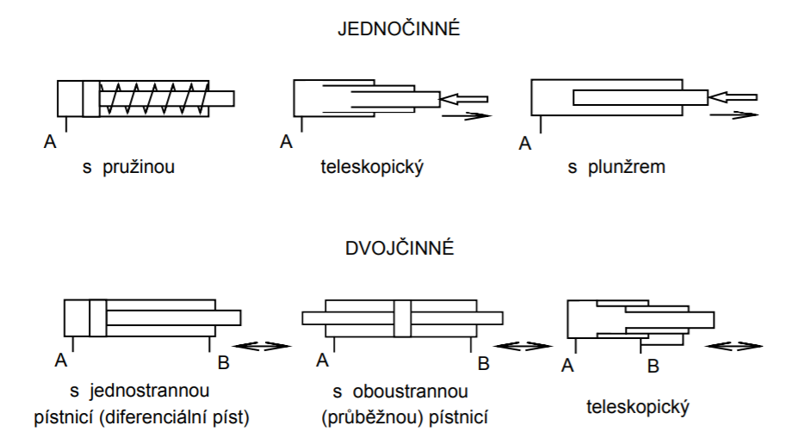
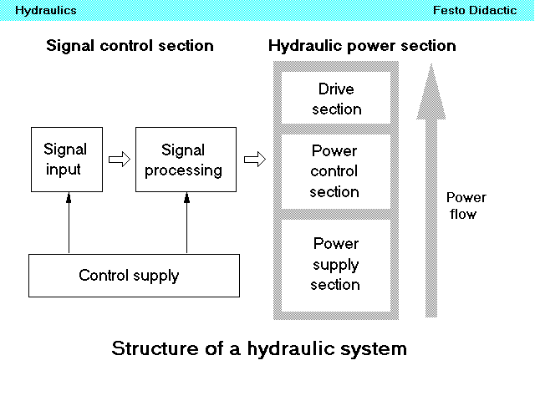
24) Struktura hydraulického obvodu pro dvojčinný pohon, systém pro úsporu energie pomocí dvou čerpadel

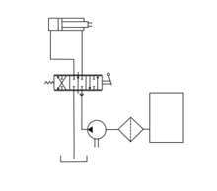
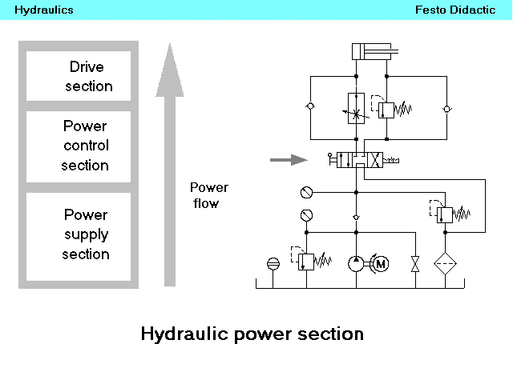
Moc nechapu proc je tu tak slozite retardovanej rozvadec
nádrž
Čerpadlo filtr nádrž?
Blokové schéma hydraulického obvodu je doplněno schématem zapojení, které znázorňuje korelaci funkcionálních celků. Sekce napájení obsahuje hydraulické čerpadlo a hnací motor včetně komponenty pro přípravu hydraulické kapaliny. Řídicí část se skládá z různých ventilů a rozváděčů používaných k regulaci průtoku, tlaku a směru hydraulické kapaliny. Pohonná část se skládá z válců nebo hydraulických motorů, v závislosti na aplikaci.
Systém pro úsporu energie pomocí dvou čerpadel
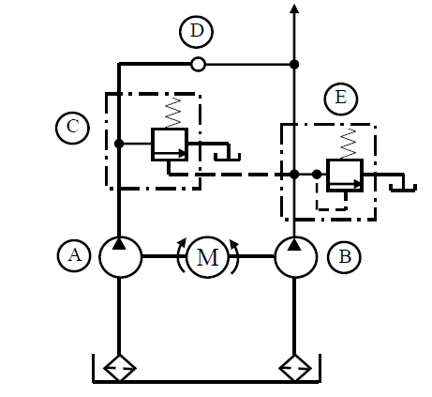
Systém pro úsporu energie se používá s cílem přesměrovaní průtoku čerpadla do nádrže během některé části provozního cyklu, aby se snížila spotřeba energie. To se provádí, aby se zabránilo plýtvání energii v době nečinnosti. Například často se vyžaduje kombinace dvou čerpadel, aby se dosáhlo vyšších průtoků pro dosažení vyšší rychlost, zatímco válec postupuje při nízkém tlaku.
Režim 1: Zatížená obě čerpadla
Když čerpají obě čerpadla, olej z čerpadla A prochází přepouštěcím ventilem C a zpětným ventilem D, aby se spojil s výstupem čerpadla B. To pokračuje, dokud je tlak v systému nižší než nastavení (otevírací tlak) přepouštěcího ventilu
Režim 2: Jedno čerpadlo nezatížené. Když tlak v systému překročí nastavení (otevírací tlak) přepouštěcího ventilu C, celkový průtok čerpadlem A se přesměruje do nádrže skrz aktivovaný přepouštěcí ventil. Přestože je tlak v systému dodávaný čerpadlem B vysoký, zpětný ventil zabraňuje průtoku z B přes přepouštěcí ventil C. Pouze čerpadlo B tedy nyní zatížené. Posuv hydraulických motoru se tak zpomalí, ale sníží se také požadavek na výkon motoru M. Pokud tlak v systému stoupne, řekněme proto, že se zastaví pohyb zátěže, čerpadlo B přepouští olej do nádrže přes přepouštěcí ventil E.

